苏教版一年级数学下册期中质量检测必刷卷
【学霸夺分密卷二】 要点拔高卷

班级 姓名 学号 分数
（时间：120分钟 满分：100分）
题号 | 一 | 二 | 三 | 四 | 五 | 六 | 总分
得分

一、填空题（共8题；共16分）
1．至少需要_____个小正方形，才能拼成一个大正方形，至少需要_____个小正方体才能拼成一个大正方体．
2．用写有数字3，4，6的三张数字卡片，组成不同的两位数，最大的数是（______），最小的数是（______），最接近40的数是（______），最接近30的数是（______）。
3．36里面有（______）个十和（______）个一，10个一是（______），10个十是（______），50比（______）大1，比（______）小1，比100小1的数是（______）。
4．十位和个位上都是4的数是（______），再写两个个位和十位都相同的数是（______）和（______）。
5．在里填入正确的数
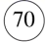
6．4个（______）相加是28；12除以6等于（______）；72里面有（______）个9。
7．在○里填上“＞”“＜”或“=”。
74○37 48－20○28 82－50○72－40
40+26○76 20＋48○48＋20 69－9○96－6
8．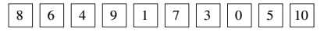
（1）上面一共有（____）个数，最大的是（____），最小的是（____）。
（2）如果8排在第1个，那么9排在第（____）个，3排在第（___）个。
（3）如果10排在第1个，那么9又排在第（____）个，3又排在第（____）个。
（4）把它们按从大到小的顺序排一排。
（____）＞（____）＞（____）＞（____）＞（____）＞（____）＞（____）＞（____）＞（____）＞（____）

二、选择题（共8题；共16分）
9．一个件衬衣的价格比40元多得多，它的价格可能是（ ）。
A．5元 B．48元 C．85元
10．体育课上，全班同学分成两队。第一队16人，其中男生8人；第二队17人，其中男生9人。哪一队的女生人数多？( )
A．第一队 B．第二队 C．两队女生人数同样多
11．下面哪个算式中的被减数是30？（ ）
A．30+4=34 B．34-30=4 C．30-4=26
12．个位和十位上都是1 的数是（ ）．
A．10 B．1 C．11
13．用直尺在正方形内画一条线，可以把正方形分成两个（ ）
A．长方形 B．正方形 C．平行四边形 D．圆
14．一（2）班女生植树16棵，男生植树19棵，（ ）植的树多。
A．男生 B．女生 C．一样多 D．无法比较
15．一辆公交车到达某站后下车11人，上车23人。现在车上的人数有什么变化？( )
A．多了34人 B．多了12人 C．少了12人
16．与14-6的得数不一样的算式是（ ）
A．16-8 B．5+3 C．15-8 D．12-4

三、判断题（共6题；共12分）
17．小丽要做12个五角星，做好了7个，还要做8个。 （_____）
18．21比95少得多。（____）
19．哥哥今年15岁，比弟弟多7岁，弟弟今年7岁。 （______）
20．与80相邻的数是79和81． （____）
21．44中的两个“4”表示的意义不一样。（______）
22．7加8和8加7的结果相等。（______）

四、计算题（共4题；共24分）
23．直接写出答案。
7＋8＝ 16―6＝ 18―9＝ 6＋10＝
5＋9＝ 12―4＝ 16―8＝ 13＋5＝

24．填数。
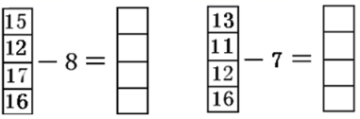

25．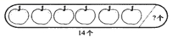
=

26．看图列式计算。
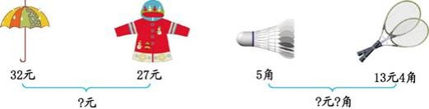

五、（共1题；共6分）
27．分别在下列各图中画一条线,把它们都分成两个三角形。
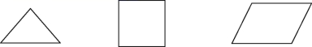

六、解决问题（共4题；共26分）
28．幼儿园大班有小朋友 30 人，小班的人数12人。要给他们每人分 1 个苹果，够不够？
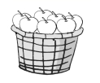45 个

（够 不够）

29．看图列式计算．
（1）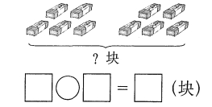
（2）
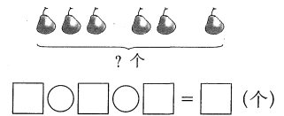

30．还要搬多少把？
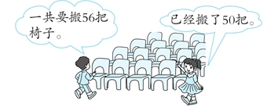


31．填一填．
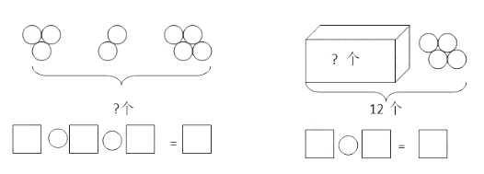
【参考答案】
1．4 8
2．64 34 43 34
3．3 6 10 100 49 51 99
4．44 55 66
5．20 43 59 4 8
6．7 2 8
7．＞ = = ＜ = ＜
8．10 10 0 4 7 7 4 10 9 8 7 6 5 4 3 1 0
9．C
10．C
11．C
12．C
13．A
14．A
15．B
16．C
17．错误
18．√
19．×
20．√
21．√
22．√
23．15 10 9 16 14 8 8 18
24．7；4；9；8；
6；4；5；9
25．14-6=8
26．32+27=59(元) 5角+13元4角=13元9角
27．答案不唯一,如: 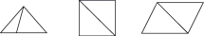
28．30＋12=42；够
29．（1）5＋5＝10 （2）3＋2＋1＝6
30．56－50＝6
31．3+2+4=9； 12-4=8

